AGRUPAMENTO DE ESCOLAS POETA ANTÓNIO ALEIXO
CENTRO ESCOLAR DO PONTAL Recortes do nosso mundo — Análise de notícias

Portugal é o único país da CPLP sem registo de trabalho infantil
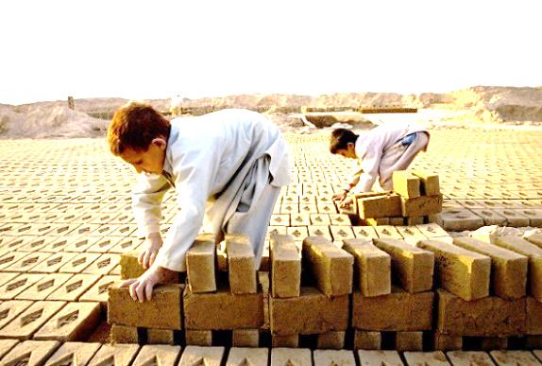
A Comunidade dos Países de Língua Portuguesa (CPLP) quer eliminar o trabalho infantil nos seus países membros até 2025. Atualmente, Portugal é o único país da CPLP praticamente sem registo de trabalho infantil
Agência LUSA (com VM) — Notícia adaptada
Direitos humanos: A Comunidade dos Países de Língua Portuguesa (CPLP) declarou 2016 como "Ano da CPLP contra o Trabalho Infantil".
"O facto de a CPLP decretar 2016 como ano de luta contra o trabalho infantil é uma maneira de os países dizerem a si mesmos que esta é uma questão de desenvolvimento social e que querem trabalhar conjuntamente para verem como podem ser mais eficazes", considerou o especialista da Organização Internacional do Trabalho (OIT) sobre trabalho infantil, José Ramirez Machado.
Portugal conseguiu praticamente erradicar o trabalho infantil, registando-se muito poucos casos por ano, enquanto o Brasil, em 2014, registava ainda 2,8 milhões de pessoas entre os cinco e os 17 anos que trabalhavam, quase metade dos cerca de cinco milhões de crianças identificados em 2004. Já em Cabo Verde, em 2014, oito por cento das crianças entre os cinco e os 17 anos (10.900) encontravam-se em situação de trabalho infantil.
Estudos rápidos realizados sobre Timor-Leste identificaram mais de cem mil crianças a trabalhar. Sobre os restantes países, não há estatísticas fiáveis e a OIT apela aos governos para que invistam na eliminação do trabalho infantil.
Machado Rodriguez alertou que o combate "requer um conjunto de políticas, por exemplo a nível educativo, de proteção social, de subsídios à educação, melhor acesso à saúde e promoção de um trabalho digno às pessoas adultas em famílias". O especialista destacou a importância de uma educação universal, gratuita e de qualidade.
"A escola tem de dar um valor acrescentado. As famílias prescindem do ordenado que a criança traria e, para tal, têm de entender que as crianças estão a ter o rendimento necessário e que têm um retorno", sustentou.
A erradicação do trabalho infantil até 2025 foi fixada como um dos objetivos de desenvolvimento sustentável pelas Nações Unidas e este ano servirá também para os países da CPLP caminharem nesse sentido.
http://visao.sapo.pt/iniciativas/visaosolidaria/2016-02-17-Portugal-e-o-unico-pais-da-CPLP-sem-registo-de-trabalho-infantil, 2016/02/17 (Cf. motor de busca: “trabalho infantil no mundo” – comparar gráficos)

Análise de notícias — Ficha de preparação
Sessão n.º 3, 2016/10/21
Turma: 3.º D Professores: Magda Santos, Paulo Sousa
1. Notícia da sessão: Portugal é o único país da CPLP sem registo de trabalho infantil
Autor: Agência LUSA
Publicada em: http://visao.sapo.pt/iniciativas/visaosolidaria/2016-02-17-Portugal-e-o-unico-pais-da-CPLP-sem-registo-de-trabalho-infantil
2. Síntese/resumo
Na maior parte dos países da língua portuguesa existe trabalho infantil. Existe uma meta da ONU para terminar com esta prática até 2025. É um problema de desenvolvimento humano. A OIT louva os países da CPLP por se unirem para superar este problema.
3. Guiões de exploração
3.1. Problema: As crianças devem/podem trabalhar? — Porquê?  Se SIM, que tipo de trabalhos as crianças podem fazer? | Sim:  - Para ajudarem as famílias… nas suas tarefas diárias? A trazer dinheiro para casa?  - Para aprenderem a realizar as tarefas ou a ter uma profissão?  - (Esperar por exemplos) – Porquê esse tipo de trabalhos e não outros?  Não:  - Devem ir à escola  - Não cresceram o suficiente (física e mentalmente)  - Vai contra os direitos das crianças
3.2. Problema: Que direitos têm as crianças?  a) O que são direitos? O que é ter direitos?  b) Porque é que temos direitos? Quem no-los dá? De onde vêm?  c) Todas as pessoas têm os mesmos direitos? Porquê?  d) Há direitos que todas as pessoas devem ter?  e) Para terem direitos, as pessoas devem ter deveres? | - … Conseguirão formular uma definição? — Aquilo que podemos esperar da parte dos outros, por ser importante para que qualquer pessoa se desenvolva, viva bem e seja feliz.  - A sociedade? A natureza? As divindades? As características das pessoas?...  - As crianças têm direitos iguais aos adultos? …Exemplos  - Os estrangeiros têm direitos iguais aos nacionais?  - Os criminosos têm direitos?  - …Quais? …Porquê?  - … Porquê? Quais deveres? Porquê?

